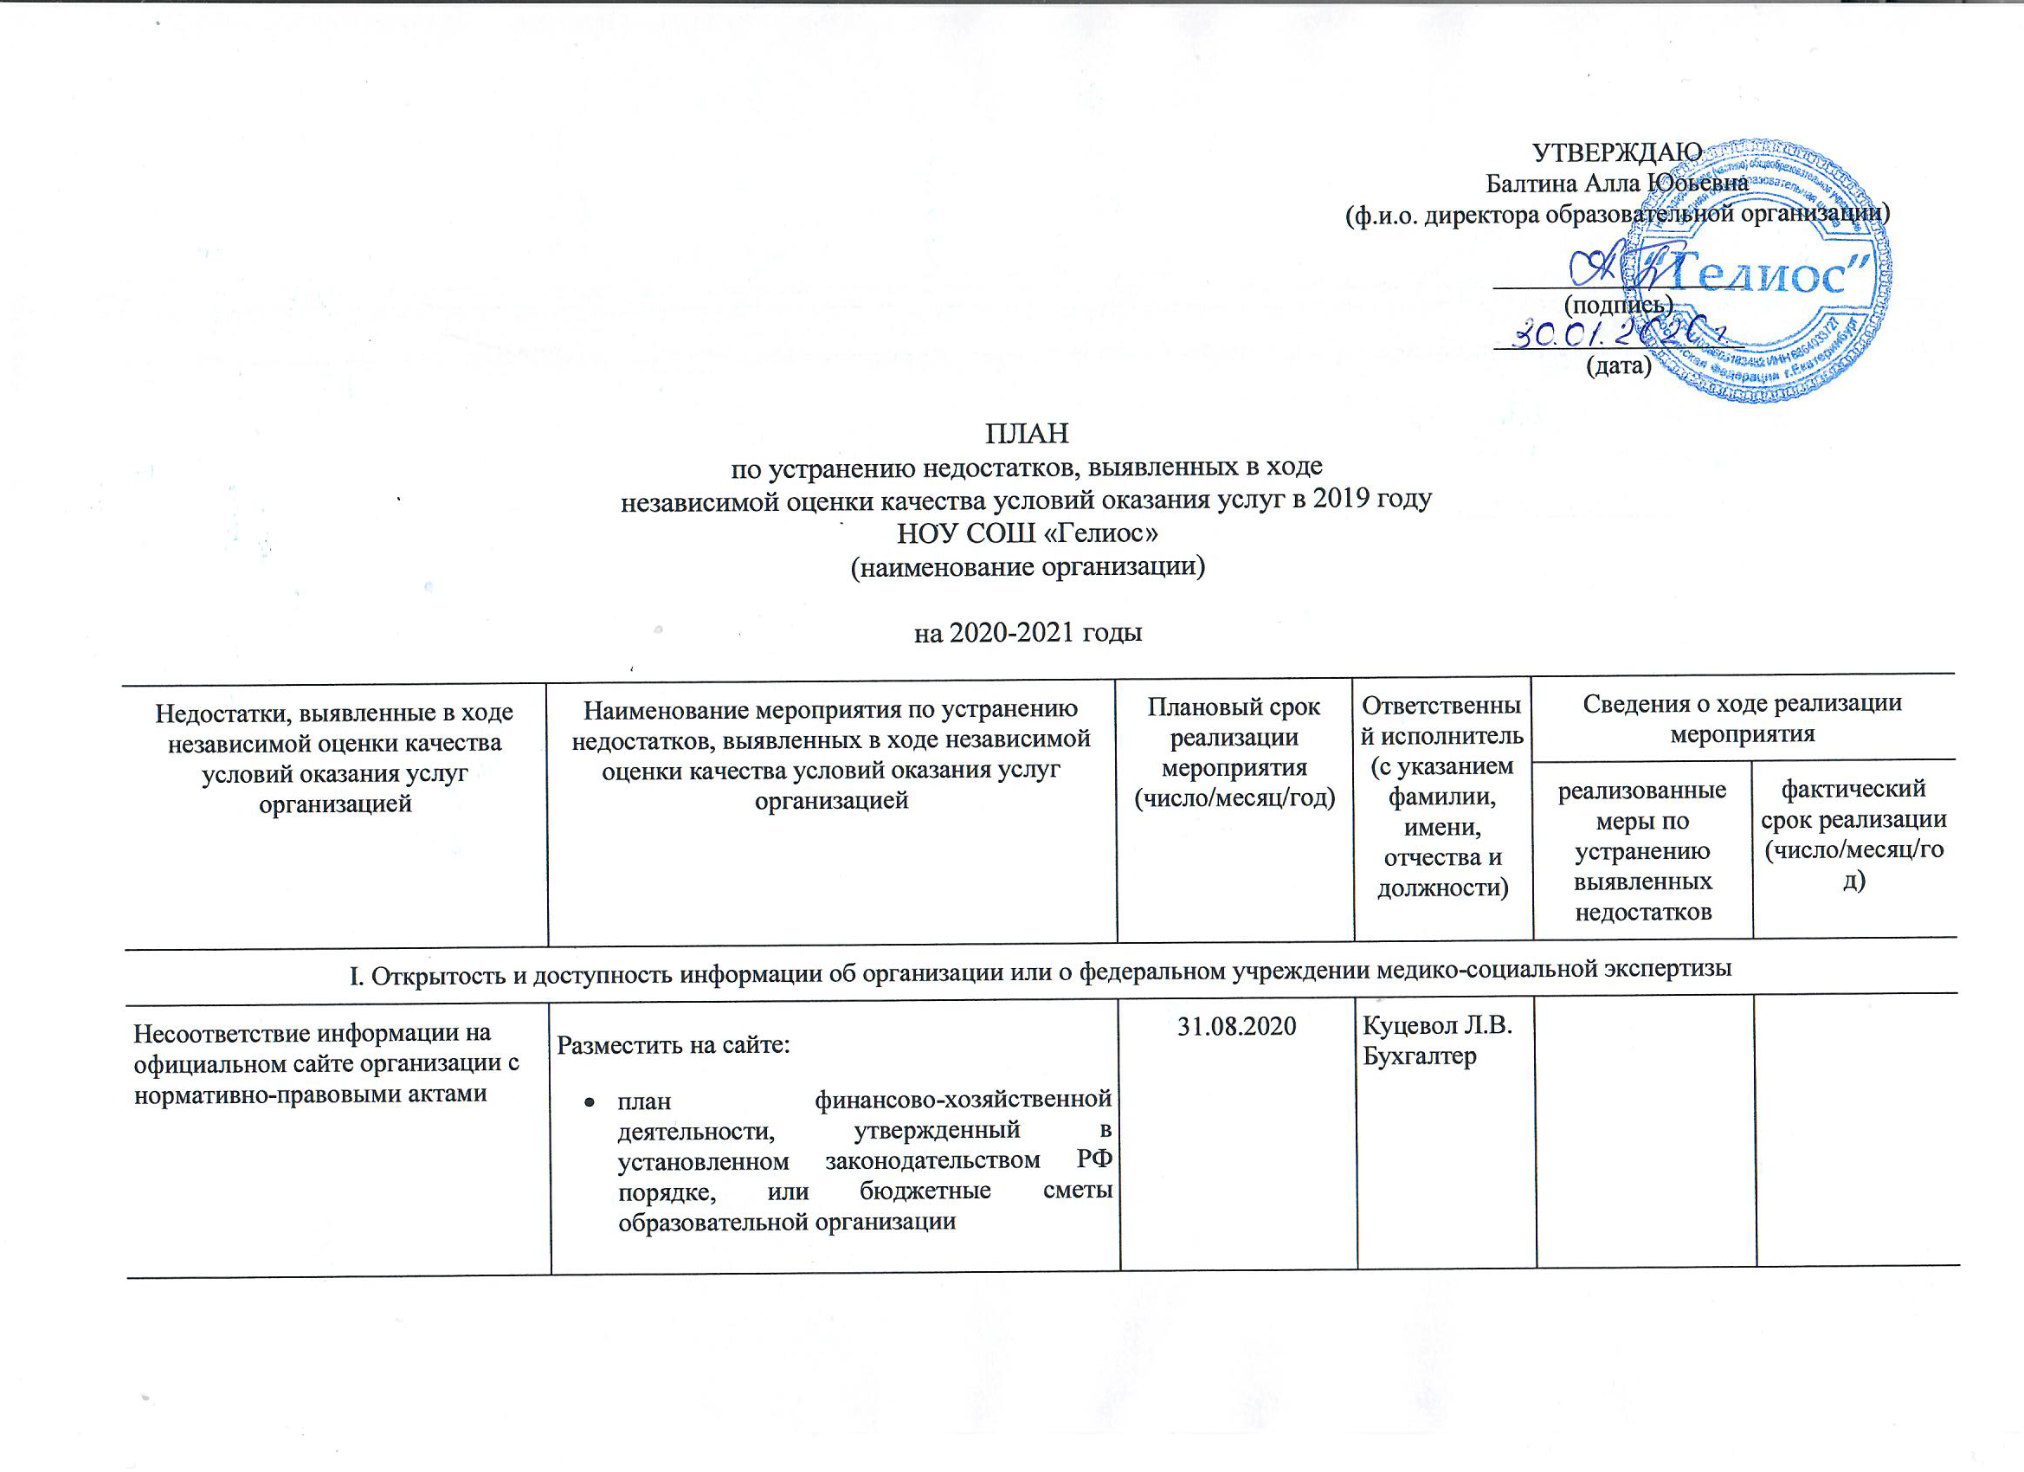

 | - информацию о поступлении финансовых и материальных средств и об их расходовании по итогам финансового года | 13.04.2020 | Куцевол Л.В.  Бухгалтер
Отсутствие на официальном сайте образовательной организации информации о дистанционных способах обратной связи и взаимодействия с получателями услуг и их функционирование | Разместить на официальном сайте раздел «Часто задаваемые вопросы»  Обеспечить техническую возможность выражения получателем услуг мнения о качестве условий оказания услуг образовательной организацией (наличие анкеты для опроса граждан или гиперссылки на нее) | 31.08.2020 | Светлакова К.Ю.  учитель
Недостаточная популяризация официального сайта bus.gov.ru на официальном сайте образовательной организации | Разместить на официальном сайте:  - ссылку на bus.gov.ru с результатами НОК  - в разделе 'Независимая оценка качества условий оказания услуг' планов и отчетов по итогам НОК в 2019 году  - банер с приглашением оставить отзыв на официальном сайте bus.gov.ru (на главной странице официального сайта образовательной организации) |  | Светлакова К.Ю.  учитель | Размещена ссылка на bus.gov.ru  Размещены результаты НОК в 2019 году и планы по итогам НОК в 2019 году  Размещен банер наиглавной странице официального сайта ОО | 13.01.2020  31.01.2020  31.01.2020

II. Доступность услуг для инвалидов
Недостаточный уровень доступности услуг для инвалидов | Повысить уровень доступности услуг для инвалидов, обеспечив:  - наличие оборудованных входных групп пандусами (подъемными платформами)  - наличие выделенных стоянок для автотранспортных средств инвалидов  - наличие адаптированных лифтов, поручней, расширенных дверных проемов  - наличие сменных кресел-колясок  - наличие специально оборудованных санитарно-гигиенических помещений в образовательной организации. | 31.08.2020  С разрешения муниципалитета  Нет технической возможности для реализации  30.06.2020 (приобретение 1 кресла-коляски)  31.08.2020 (организация отдельных мест по возможности) | Каплевская Т.И. заместитель директора по ХЧ  Каплевская Т.И. заместитель директора по ХЧ

III. Доброжелательность, вежливость работников организации или федерального учреждения медико-социальной экспертизы
 | Продолжить работу по повышению доброжелательности и вежливости работников | постоянно | Михеева М.В.  Педагог-психолог

V. Удовлетворенность условиями оказания услуг
 | Создать условия для готовности получателей рекомендовать организацию | постоянно
 | Рассмотреть возможность оптимизации графика работы организации | График оптимален, утвержден Учредителем образовательной организации

--------------------------------
<1> Разделы плана формируются в соответствии с критериями независимой оценки качества, установленными Законом Российской Федерации "Основы законодательства Российской Федерации о культуре", федеральными законами "О социальной защите инвалидов в Российской Федерации", "Об основах охраны здоровья граждан в Российской Федерации", "Об образовании в Российской Федерации", "Об основах социального обслуживания граждан в Российской Федерации".

